Actividad N.3: Cálculo de Cantidad de Obra (Concreto-acero-madera)

Teniendo en cuenta el ejercicio anterior (numeral 3) dispuesto en el recurso educativo digital y con los conceptos aprendidos, lo invitamos a desarrollar la siguiente actividad.

Ya se tiene claro que cantidad de escalones caben en el espacio entregado, a partir de aquí deberá completar un cuadro donde se evidenciaran las cantidades de obra que se necesita para el concreto (cemento, arena y triturada), acero y madera para el encofrado.

Debe tener en cuenta que la dosificación que se va a utilizar es 1:2:3

* Cálculo de cantidades de obra
* Volumen del concreto

Para estos cálculos tenga presente la tabla de dosificaciones para el concreto

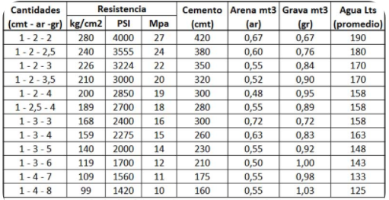

Ilustración 23 Dosificación para el concreto

Fuente: <https://i.pinimg.com/originals/4b/80/28/4b80288dee812ef9da8cbf578c58bc26.png>

Cálculo de acero

Para estos cálculos tenga presente la tabla de figuración del acero

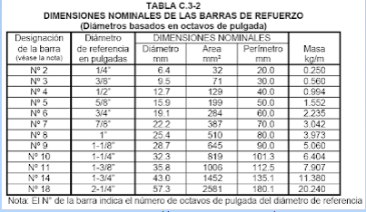

Ilustración 24 Dimensiones nominales de la barra de refuerzo

Fuente: <https://sites.google.com/site/construyetuingenio2013/_/rsrc/1362705105530/construccion-de-estructuras-de-concreto-reforzado/Tipos-de-acero-de-refuerzo/fig%201.png?height=231&width=400>

Ver Ilustración 25, donde:

* Altura es de 1.75
* Longitud es de 4.80
* Cada descanso al iniciar y al finalizar será 1.20 de ancho \* 1.15
* Medidas de cada escalón: 0,277\*0,175
* Para el fondo: 2,50\*1,20

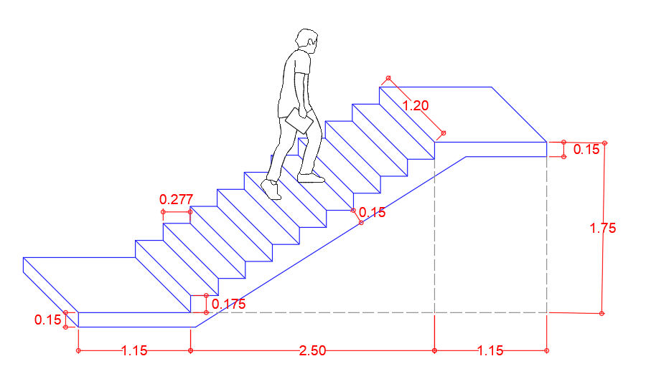

Ilustración 25 Dimensiones de escaleras

Fuente: elaboración propia. Año (2022)

Cantidades de Obra: de acuerdo con la Ilustración 26 Dimensiones de escaleras, calcule las cantidades de los siguientes materiales (Concreto y madera), y coloque el resultado en el cuadro de la actividad.